高中奥林匹克物理竞赛解题方法

一、整体法

方法简介
整体是以物体系统为研究对象，从整体或全过程去把握物理现象的本质和规律，是一种把具有相互联系、相互依赖、相互制约、相互作用的多个物体，多个状态，或者多个物理变化过程组合作为一个融洽加以研究的思维形式。整体思维是一种综合思维，也可以说是一种综合思维，也是多种思维的高度综合，层次深、理论性强、运用价值高。因此在物理研究与学习中善于运用整体研究分析、处理和解决问题，一方面表现为知识的综合贯通，另一方面表现为思维的有机组合。灵活运用整体思维可以产生不同凡响的效果，显现“变”的魅力，把物理问题变繁为简、变难为易。
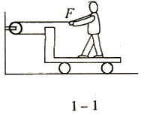
赛题精讲
例1：如图1—1所示，人和车的质量分别为m和M，
人用水平力F拉绳子，图中两端绳子均处于水平方向，
不计滑轮质量及摩擦，若人和车保持相对静止，且
水平地面是光滑的，则车的加速度为 .
解析：要求车的加速度，似乎需将车隔离出来才
能求解，事实上，人和车保持相对静止，即人和车有相同的加速度，所以可将人和车看做一个整体，对整体用牛顿第二定律求解即可.
将人和车整体作为研究对象，整体受到重力、水平面的支持力和两条绳的拉力.在竖直方向重力与支持力平衡，水平方向绳的拉力为2F，所以有：
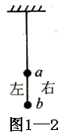
2F=(M+m)a，解得：
$$a=\frac{2F}{M+m}$$
例2 用轻质细线把两个质量未知的小球悬挂起来，如图
1—2所示，今对小球a持续施加一个向左偏下30°的恒力，并
对小球b持续施加一个向右偏上30°的同样大
小的恒力，最后达到平衡，表示平衡状态的图可能是 （ ）
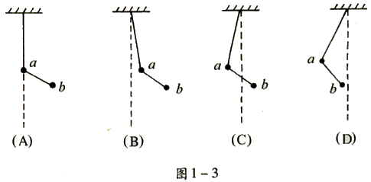

解析 表示平衡状态的图是哪一个，关键是要求出两条轻质细绳对小球a和小球b的拉力的方向，只要拉力方向求出后，。图就确定了。
先以小球a、b及连线组成的系统为研究对象，系统共受五个力的作用，即两个重力(m_{a}+m_{b})g，作用在两个小球上的恒力F_{a}、F_{b}和上端细线对系统的拉力T₁.因为系统处于平衡状态，所受合力必为零，由于F_{a}、F_{b}大小相等，方向相反，可以抵消，而(m_{a}+m_{b})g的方向竖直向下，所以悬线对系统的拉力T₁的方向必然竖直向上.再以b球为研究对象，b球在重力m_{b}g、恒力F_{b}和连线拉力T₂三个力的作用下处于平衡状态，已知恒力向右偏上30°，重力竖直向下，所以平衡时连线拉力T₂的方向必与恒力F_{b}和重力m_{b}g的合力方向相反，如图所示，故应选A.
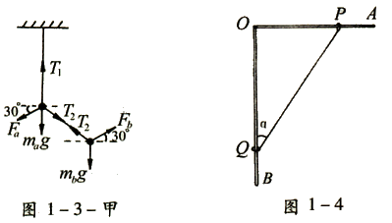

例3 有一个直角架AOB，OA水平放置，表面粗糙，OB竖直向下，表面光滑，OA上套有小环P，OB上套有小环Q，两个环的质量均为m，两环间由一根质量可忽略、不何伸长的细绳相连，并在某一位置平衡，如图1—4所示.现将P环向左移动一段距离，两环再次达到平衡，那么将移动后的平衡状态和原来的平衡状态相比，OA杆对P环的支持力N和细绳上的拉力T的变化情况是 （ ）
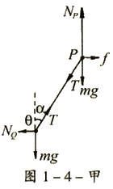
A．N不变，T变大 B．N不变，T变小
C．N变大，T变小 D．N变大，T变大
解析 先把P、Q看成一个整体，受力如图1—4—甲所示，
则绳对两环的拉力为内力，不必考虑，又因OB杆光滑，则杆在
竖直方向上对Q无力的作用，所以整体在竖直方向上只受重力和
OA杆对它的支持力，所以N不变，始终等于P、Q的重力之和。
再以Q为研究对象，因OB杆光滑，所以细绳拉力的竖直分量等
于Q环的重力，当P环向左移动一段距离后，发现细绳和竖直方向
夹角a变小，所以在细绳拉力的竖直分量不变的情况下，拉力T应变小.由以上分析可知应选B.
例4 如图1—5所示，质量为M的劈块，
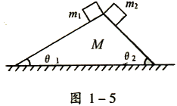
其左右劈面的倾角分别为θ₁=30°、θ₂=45°，
质量分别为m₁=$\sqrt{3}$kg和m₂=2.0kg的两物块，
同时分别从左右劈面的顶端从静止开始下滑，
劈块始终与水平面保持相对静止，各相互接触
面之间的动摩擦因数均为μ=0.20，求两物块下
滑过程中(m₁和m₂均未达到底端)劈块受到地面的摩擦力。（g=10m/s²）
解析 选M、m₁和m₂构成的整体为研究对象，把在相同时间内，M保持静止、m₁和m₂分别以不同的加速度下滑三个过程视为一个整体过程来研究。根据各种性质的力产生的条件，在水平方向，整体除受到地面的静摩擦力外，不可能再受到其他力；如果受到静摩擦力，那么此力便是整体在水平方向受到的合外力。
根据系统牛顿第二定律，取水平向左的方向为正方向，则有 （ ）
F_{合}x=Ma′+m₁a_{1x}－m₂a_{2x}
其中a′、a_{1x}和a_{2x}分别为M、m₁和m₂在水平方向的加速度的大小，而a′=0，
a_{1x}=g(sin30°－μcos30°)·cos30°
a_{2x}= g(sin45°－μcos45°)·cos45°
F_{合}=m₁g(sin30°－μcos30°)·cos30°－m₂g(sin45°－μcos45°)·cos45°
∴$\sqrt{3}×\text{10}×(\frac{1}{2}−0\text{.}2×\frac{\sqrt{3}}{2})×\frac{\sqrt{3}}{2}−2\text{.}0×\text{10}×(\frac{\sqrt{2}}{2}−0\text{.}3×\frac{\sqrt{2}}{2})\frac{\sqrt{2}}{2}$
=－2.3N
负号表示整体在水平方向受到的合外力的方向与选定的正方向相反.所以劈块受到地面的摩擦力的大小为2.3N，方向水平向右.
例5 如图1—6所示，质量为M的平板小车放在倾角为θ的光滑斜面上（斜面固定），一质量为m的人在车上沿平板向下运动时，车恰好静止，求人的加速度.
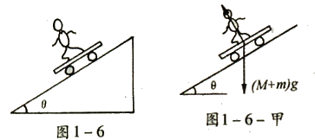

解析 以人、车整体为研究对象，根据系统牛顿运动定律求解。如图1—6—甲，由系统牛顿第二定律得：
(M+m)gsinθ=ma
解得人的加速度为a=$\frac{(M+m)}{m}g\text{sin}θ$
例6 如图1—7所示，质量M=10kg的木块
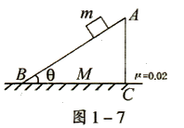
ABC静置 于粗糙的水平地面上，滑动摩擦因数
μ=0.02，在木块的倾角θ为30°的斜面上，有
一质量m=1.0kg的物块静止开始沿斜面下滑，
当滑行路程s=1.4m时，其速度v=1.4m/s，在
这个过程中木块没有动，求地面对木块的摩擦
力的大小和方向.（重力加速度取g=10/s²）
解析 物块m由静止开始沿木块的斜面下滑，受重力、弹力、摩擦力，在这三个恒力的作用下做匀加速直线运动，由运动学公式可以求出下滑的加速度，物块m是处于不平衡状态，说明木块M一定受到地面给它的摩察力，其大小、方向可根据力的平衡条件求解。此题也可以将物块m、木块M视为一个整体，根据系统的牛顿第二定律求解。
由运动学公式得物块m沿斜面下滑的加速度：
$$a=\frac{v_{t}^{2}−v_{0}^{2}}{2s}=\frac{v_{t}^{2}}{2s}=0\text{.}7m/{s^{2}}\text{.}$$
以m和M为研究对象，受力如图1—7—甲所示。由系统的牛顿第二定律可解得地面对木块M的摩擦力为f=macosθ=0.61N，方向水平向左.
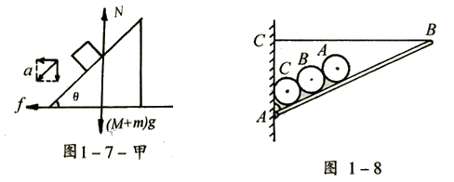

例7 有一轻质木板AB长为L，A端用铰链固定在竖直墙上，另一端用水平轻绳CB拉住。板上依次放着A、B、C三个圆柱体，半径均为r，重均为G，木板与墙的夹角为θ，如图1—8所示，不计一切摩擦，求BC绳上的张力。
解析 以木板为研究对象，木板处于力矩平衡状态，若分别以圆柱体A、B、C为研究对象，求A、B、C对木板的压力，非常麻烦，且容易出错。若将A、B、C整体作为研究对象，则会使问题简单化。
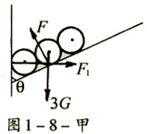
以A、B、C整体为研究对象，整体受
到重力3G、木板的支持力F和墙对整体的
支持力F_{N}，其中重力的方向竖直向下，如
图1—8—甲所示。合重力经过圆柱B的轴
心，墙的支持力F_{N}垂直于墙面，并经过圆
柱C的轴心，木板给的支持力F垂直于木
板。由于整体处于平衡状态，此三力不平
行必共点，即木板给的支持力F必然过合
重力墙的支持力F_{N}的交点.
根据共点力平衡的条件：∑F=0，可得：F=3G/sinθ.
由几何关系可求出F的力臂 L=2rsin²θ+r/sinθ+r·cotθ
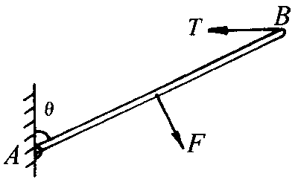
以木板为研究对象，受力如图1—8—乙所示，选A点
图1—8乙
为转轴，根据力矩平衡条件∑M=0，有：
F·L=T·Lcosθ
即$\frac{3\text{Gr}(2{\text{sin}}^{2}θ+1\text{/sin}θ+\text{cot}θ)}{\text{sin}θ}=T⋅L⋅\text{cos}θ$
解得绳CB的能力：$T=\frac{3\text{Gr}}{L}(2\text{tan}θ+\frac{1+\text{cos}θ}{{\text{sin}}^{2}θ⋅\text{cos}θ})$
例8 质量为1.0kg的小球从高20m处自由下落到软垫上，反弹后上升的最大高度为5.0m，小球与软垫接触的时间为1.0s，在接触时间内小球受合力的冲量大小为（空气阻力不计，取g=10m/s²） （ ）
A．10N·s B．20N·s C．30N·s D．40N·s
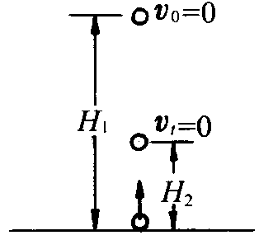
解析 小球从静止释放后，经下落、接触软垫、
图1—9
反弹上升三个过程后到达最高点。动量没有变化，初、
末动量均为零，如图1—9所示。这时不要分开过程
求解，而是要把小球运动的三个过程作为一个整体来
求解。
设小球与软垫接触时间内小球受到合力的冲量大
小为I，下落高度为H₁，下落时间为t₁，接触反弹上
升的高度为H₂，上升的时间为t₂，则以竖直向上为正方向，根据动量定理得：
$$\begin{aligned}−(\text{mg})t_{1}+I−{\text{mgt}}_{2}=0 \\ {而t}_{1}=\sqrt{\frac{2H_{1}}{g}}\begin{matrix} & \end{matrix}t_{2}=\sqrt{\frac{2H_{2}}{g}} \\ 故I=(\sqrt{2{\text{gH}}_{1}}+\sqrt{2{\text{gH}}_{2}}=\text{30}N⋅s\end{aligned}$$
答案C
例9 总质量为M的列车以匀速率v₀在平直轨道上行驶，各车厢受的阻力都是车重的k倍，而与车速无关.某时刻列车后部质量为m的车厢脱钩，而机车的牵引力不变，则脱钩的车厢刚停下的瞬间，前面列车的速度是多少？
解析 此题求脱钩的车厢刚停下的瞬间，前面列车的速度，就机车来说，在车厢脱钩后，开始做匀加速直线运动，而脱钩后的车厢做匀减速运动，由此可见，求机车的速度可用匀变速直线运动公式和牛顿第二定律求解.
现在若把整个列车当作一个整体，整个列车在脱钩前后所受合外力都为零，所以整个列车动量守恒，因而可用动量守恒定律求解.
根据动量守恒定律，得：
Mv₀=(M－m)V V=Mv₀/(M－m)
即脱钩的车厢刚停下的瞬间，前面列车的速度为Mv₀/(M－m).
【说明】显然此题用整体法以列车整体为研究对象，应用动量守恒定律求解比用运动学公式和牛顿第二定律求简单、快速.
例10 总质量为M的列车沿水平直轨道匀速前进，其末节车厢质量为m，中途脱钩，司机发觉时，机车已走了距离L，于是立即关闭油门，撤去牵引力，设运动中阻力与质量成正比，机车的牵引力是恒定的，求，当列车两部分 都静止时，它们的距离是多少？
解析 本题若分别以机车和末节车厢为研究对象用运动学、牛顿第二定律求解，比较复杂，若以整体为研究对象，研究整个过程，则比较简单。
假设末节车厢刚脱钩时，机车就撤去牵引力，则机车与末节车厢同时减速，因为阻力与质量成正比，减速过程中它们的加速度相同，所以同时停止，它们之间无位移差。事实是机车多走了距离L才关闭油门，相应的牵引力对机车多做了FL的功，这就要求机车相对于末节车厢多走一段距离△S，依靠摩擦力做功，将因牵引力多做功而增加的动能消耗掉，使机车与末节车厢最后达到相同的静止状态。所以有：
FL=f·△S
其中F=μMg, f=μ(M－m)g
代入上式得两部分都静止时，它们之间的距离：△S=ML/(M－m)
例11 如图1—10所示，细绳绕过两个定滑轮A和B，在两端各挂 个重为P的物体，现在A、B的中点C处挂一个重为Q的小球，Q<2P，求小球可能下降的最大距离h.已知AB的长为2L，不讲滑轮和绳之间的摩擦力及绳的质量.
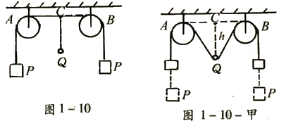

解析 选小球Q和两重物P构成的整体为研究对象，该整体的速率从零开始逐渐增为最大，紧接着从最大又逐渐减小为零（此时小球下降的距离最大为h），如图1—10—甲。在整过程中，只有重力做功，机械能守恒。
因重为Q的小球可能下降的最大距离为h，所以重为P的两物体分别上升的最大距离均为$\sqrt{h^{2}+L^{2}}−L\text{.}$
考虑到整体初、末位置的速率均为零，故根据机械能守恒定律知，重为Q的小球重力势能的减少量等于重为P的两个物体重力势能的增加量，即
$$\text{Qh}=2P(\sqrt{h^{2}−L^{2}}−L)$$
从而解得$h=\frac{2\text{PL}(\sqrt{8P^{2}−Q^{2}}−Q)}{Q^{2}−4P^{2}}$
例12 如图1—11所示，三个带电小
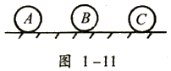
球质量相等，均静止在光滑的水平面上，若
只释放A球，它有加速度a_{A}=1m/s²，方向向
右；若只释放B球，它有加速度a_{B}=3m/s²，方
向向左；若只释放C球，求C的加速度a_{C}.
解析 只释放一个球与同时释放三个球时，每球所受的库仑力相同.而若同时释放三个球，则三球组成的系统所受合外力为0，由此根据系统牛顿运动定律求解.
把A、B、C三个小球看成一个整体，根据系统牛顿运动定律知，系统沿水平方向所受合外力等于系统内各物体沿水平方向产生加速度所需力的代数和，由此可得：
ma_{A}+ma_{B}+ma_{C}=0
规定向右为正方向，可解得C球的加速度：
a_{C}=－(a_{A}+a_{B})=－(1－3)=2m/s
方向水平向右：
例13 如图1—12所示，内有a、b两个
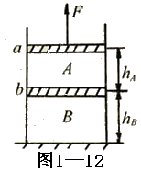
光滑活塞的圆柱形金属容器，其底面固定在水
平地板上，活塞将容器分为A、B两部分，两
部分中均盛有温度相同的同种理想气体，平
衡时，A、B气体柱的高度分别为h_{A}=10cm,
h_{B}=20cm , 两活塞的重力均忽略不计，活塞
的横截面积S=1.0×10^{－3}m². 现用竖直向上的
力F拉活塞a, 使其缓慢地向上移动△h=3.0cm，时，活塞
a、b均恰好处于静止状态，环境温度保护不变，求：
（1）活塞a、b均处于静止平衡时拉力F多大？
（2）活塞a向上移动3.0cm的过程中，活塞b移动了多少？（外界大气压强为）p₀=1.0×10⁵Pa)
解析 针对题设特点，A、B为同温度、同种理想气体，可选A、B两部分气体构成的整体为研究对象，并把两部分气体在一同时间内分别做等温变化的过程视为同一整体过程来研究。
（1）根据波意耳定律，p₁V₁=p₂V₂得：p₀(10+20)S=p′(10+20+3.0)S′
从而解得整体末态的压强为p′=$\frac{\text{10}}{\text{11}}$p₀
再以活塞a为研究对象，其受力分析如图1—12甲所示，因活塞a处于平衡状态，故有F+p′S=p₀S
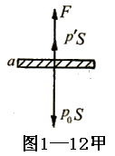
从而解得拉力
F=(p₀－p′)S=(p₀－$\frac{\text{10}}{\text{11}}$p₀)S=$\frac{1}{\text{11}}$p₀S=$\frac{1}{\text{11}}$×1.0×10⁵×1.0×10^{－3}=9.1N
（2）因初态A、B两气体的压强相同，温度相同，
分子密度相同，末态两气体的压强相同，温度相同，分
子密度相同，故部分气体体积变化跟整体气体体积变
化之比，必然跟原来它们的体积成正比，即
$$\frac{{Δh}_{B}}{Δh}=\frac{h_{B}}{h_{A}+h_{B}}$$
所以活塞b移动的距离${Δh}_{B}=\frac{h_{B}}{h_{A}+h_{B}}×Δh=\frac{\text{20}}{\text{10}+\text{20}}×3\text{.}0=2\text{.}0\text{cm}$
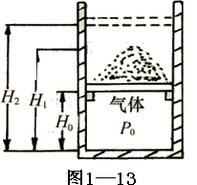
例14 一个质量可不计的活塞将一定量
的理想气体封闭在上端开口的直立圆筒形气缸
内，活塞上堆放着铁砂，如图1—13所示，
最初活塞搁置在气缸内壁的固定卡环上，气
体柱的高度为H₀，压强等于大气压强p₀。现
对气体缓慢加热，当气体温度升高了△T=60K时，
活塞（及铁砂）开始离开卡环而上升。继续加热直到气柱高度为H₁=1.5H₀.此后，在维持温度不变的条件下逐渐取走铁砂，直到铁砂全部取走时，气柱高度变为H₂=1.8H₀，求此时气体的温度。（不计活塞与气缸之间的摩擦）
解析 气缸内气体的状态变化可分为三个过程：等容变化→等压变化→等温变化；因为气体的初态压强等于大气压p₀，最后铁砂全部取走后气体的压强也等于大气压p₀,所以从整状态变化来看可相当于一个等压变化，故将这三个过程当作一个研究过程。
根据盖·吕萨克定律：$\frac{H_{0}S}{T_{1}}=\frac{H_{2}S}{T_{2}}$ ①
再隔离气体的状态变化过程，从活塞开始离开卡环到把温度升到H₁时，气体做等压变化，有：$\frac{H_{0}S}{T_{1}+ΔT}=\frac{H_{1}S}{T_{2}}$ ②
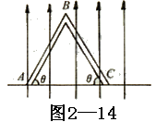
解①、②两式代入为数据可得：T₂=540K
例15 一根对称的“∧”形玻璃管置于
竖直平面内，管所有空间有竖直向上的匀强电
场，带正电的小球在管内从A点由静止开始运
动，且与管壁的动摩擦因数为μ，小球在B端
与管作用时无能量损失，管与水平面间夹角为θ，AB长L，如图1—14所示，求从A开始，小球运动的总路程是多少？（设小球受的电场力大于重力）
解析 小球小球从A端开始运动后共受四个力作用，电场力为qE、重力mg、管壁 支持力N、摩擦力f，由于在起始点A小球处于不平衡状态，因此在斜管上任何位置都是不平衡的，小球将做在“∧”管内做往复运动，最后停在B处。若以整个运动过程为研究对象，将使问题简化。
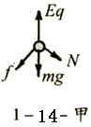
以小球为研究对象，受力如图1—14甲
所示，由于电场力和重力做功与路径无关，
而摩擦力做功与路径有关，设小球运动的
总路程为s，由动能定理得：
qELsinθ－mgLsinθ－fs=0 ①
又因为f=μN ②
N=(qE－mg)cosθ
所以由以上三式联立可解得小球运动的总路程：$s=\frac{L\text{tan}θ}{μ}$ ③
例16 两根相距d=0.20m的平行金属长
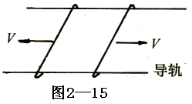
导轨固定在同一水平面内，并处于竖直方向的
匀强磁场中，磁场的磁感应强度B=0.2T，导轨
上面横放着两条金属细杆，构成矩形回路，每
条金属细杆的电阻为r=0.25Ω，回路中其余部
分的电阻可不计。已知两金属细杆在平行于导轨的拉力的作用下沿导轨朝相反方向匀速平移，速度大小都是v=5.0m/s，如图1—15所示。不计导轨上的摩擦。
（1）求作用于每条金属细杆的拉力的大小；
（2）求两金属细杆在间距增加0.40m的滑动过程中共产生的热量。
解析 本题是电磁感应问题，以两条细杆组成的回路整体为研究对象，从力的角度看，细杆匀速移动，拉力跟安培力大小相等。从能量的角度看，外力做功全部转化为电能，电又全部转化为内能。根据导线切割磁感线产生感应电动势公式得：ε_{总}=2BLv
从而回路电流$I=\frac{2\text{Blv}}{2r}$
由于匀速运动，细杆拉力F=F_{安}=$\text{BIl}=\frac{B^{2}l^{2}v}{r}=3\text{.}2×{\text{10}}^{−2}N$
根据能量守恒有：$Q=\text{Pt}=2\text{Fvt}=\text{Fs}=1\text{.}\text{28}×{\text{10}}^{−2}J$
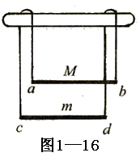
即共产生的热量为1.28－10^{－2}J.
例17 两金属杆ab和cd长均为l，
电阻均为R，质量分别为M和m, M>m.
用两根质量和电阻均可忽略的不可伸长的
柔软导线将它们连成闭合回路，并悬挂在
水平、光滑、不导电的圆棒两侧.两金属杆
都处在水平位置，如图1—16所示.整个装置处在一与回路平面相垂直的匀强磁场中，磁感应强度为B。若金属杆ab正好匀速向下运动，求运动的速度.
解析 本题属电磁感应的平衡问题，确定绳上的拉力，可选两杆整体为研究对，确定感应电流可选整个回路为研究对象，确定安培力可选一根杆为研究对象。设匀强磁场垂直回路平面向外，绳对杆的拉力为T，以两杆为研究对象，受力如1—16甲所示。因两杆匀速移动，由整体平衡条件得：
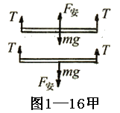
4T=(M+m)g
对整个回路由欧姆定律和法拉第电磁感应
定律得：$I=\frac{2\text{BlV}}{2R}$ ②
对ab杆，由于杆做匀速运动，受力平衡：
$\text{BIl}+2T−\text{Mg}=0$ ③
联立①②③三式解得：$v=\frac{(M−m)\text{gR}}{2B^{2}l^{2}}$

针对训练

1．质量为m的小猫，静止于很长的质量为M的吊杆上，如图1—17所示。在吊杆上端悬线断开的同时，小猫往上爬，若猫的高度不变，求吊杆的加速度。（设吊杆下端离地面足够高）
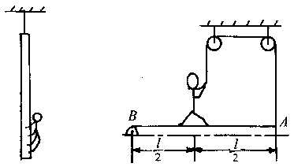
图1—17
图1—18

2．一粒钢珠从静止状态开始自由下落，然后陷入泥潭中，若把在空中下落的过程称为过程I，进入泥潭直到停止的过程称为过程II，则 （ ）
A．过程I中钢珠动量的改变量等于它重力的冲量
B．过程II中阻力的冲量的大小等于全过程中重力冲量的大小
C．过程II中钢珠克服阻力所做的功等于过程I与过程II中钢珠所减少的重力势能之和
D．过程II中损失的机械能等于过程I中钢珠所增加的动能
3．质量为m的运动员站在质量为m/2的均匀长板AB的中点，板位于水平面上，可绕通过B点的水平轴转动，板的A端系有轻绳，轻绳的另一端绕过两个定滑轮后，握在运动员手中。当运动员用力拉绳时，滑轮两侧的绳子都保持在竖直方向，如图1—18所示。要使板的A端离开地面，运动员作用于绳子的最小拉力是 。
4．如图1—19，一质量为M的长木板静止在光滑水平桌面上。一质
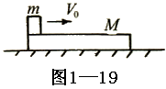
量为m的小滑块以水平速度$v_{0}$从长木板的一端开始在木板上滑
动，直到离开木板。滑块刚离开木板时的速度为${v_{0}}/3$。若把该木
板固定在水平桌面上，其他条件相同，求滑决离开木板时的速度为$v$。
5．如图1—20所示为一个横截面为半圆，半径为R的光滑圆柱，一根不可伸长的细绳两端分别系着小球A、B，且$m_{A}=2m_{B}$，由图示位置从静止开始释放A球，当小球B达到半圆的顶点时，求线的张力对小球A所做的功。
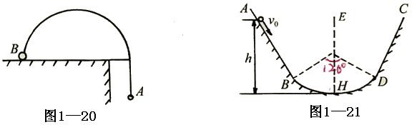

6．如图1—21所示，AB和CD为两个斜面，其上部足够长，下部分别与一光滑圆弧面相切，EH为整个轨道的对称轴，圆弧所对圆心角为120°，半径为2m，某物体在离弧底H高h=4m处以V₀=6m/s沿斜面运动，物体与斜面的摩擦系数$μ=0\text{.}\text{04}$，求物体在AB与CD两斜面上（圆弧除外）运动的总路程。（取g=10m/s²）
7．如图1—22所示，水平转盘绕竖直轴OO′转动，两木块质量分别为M与m ,到轴线的距离分别是L₁和L₂，它们与转盘间的最大静摩擦力为其重力的$μ$倍，当两木块用水平细绳连接在一起随圆盘一起转动并不发生滑动时，转盘最大角速度可能是多少？
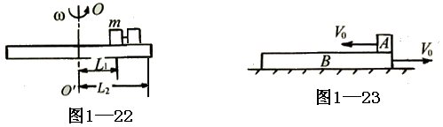

8．如图2—23所示，一质量为M，长为l的长方形木板B，放在光滑的水平地面上，在其右端放一质量为m的小木块，且m<M。现以地面为参考系，给A和B以大小相等、方向相反的初速度，使A开始向左运动，B开始向右运动，且最后A没有滑离木板B，求以地面为参考系时小木块A的最大位移是多少？摩擦力做的功是多大？
9．如图1—24所示，A、B是体积相同的气缸，B内有一导热的、
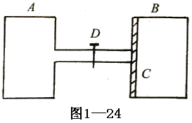
可在气缸内无摩擦滑动的、体积不计的活塞C、D为不导热的
阀门。起初，阀门关闭，A内装有压强P₁=2.0×10⁵Pa，温度
T₁=300K的氮气。B内装有压强P₂=1.0×10⁵Pa，温度T₂=600K
的氧气。阀门打开后，活塞C向右移动，最后达到平衡。以V₁
和V₂分别表示平衡后氮气和氧气的体积，则V₁ : V₂= 。（假定氧气和氮气均为理想气体，并与外界无热交换，连接气体的管道体积可忽略）
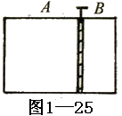
10．用销钉固定的活塞把水平放置的容器分隔成A、B两部分，其体
积之比V_{A} : V_{B}=2 : 1，如图1—25所示。起初A中有温度为127℃，
压强为1.8×10⁵Pa的空气，B中有温度27℃，压强为1.2×10⁵Pa的
空气。拔出销钉，使活塞可以无摩擦地移动（不漏气）。由于容器
缓慢导热，最后气体都变成室温27℃，活塞也停住，求最后A中气体的压强。
11．如图1—26所示，A、B、C三个容器内装有同种气体，
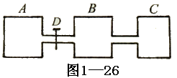
已知V_{A}=V_{B}=2L，V_{C}=1L，T_{A}=T_{B}=T_{C}=300K，阀门D关
闭时p_{A}=3atm，p_{B}=p_{C}=1atm。若将D打开，A中气体向
B、C迁移（迁移过程中温度不变），当容器A中气体压
强降为$P_{a}^{'}=2\text{atm}$时，关闭D；然后分别给B、C加热，
使B中气体温度维持$T_{b}^{'}=\text{400}K$，C中气体温度维持$T_{c}^{'}=\text{600}K$，求此时B、C两容器内气体的压强（连通三容器的细管容积不计）。

12．如图1—27所示，两个截面相同的圆柱形容器，右边容器高为H，上端封闭，左边容器上端是一个可以在容器内无摩擦滑动的活塞。两容
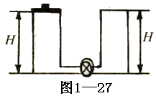
器由装有阀门的极细管道相连，容器、活塞和细
管都是绝热的。开始时，阀门关闭，左边容器中
装有热力学温度为T₀的单原子理想气体，平衡时
活塞到容器底的距离为H，右边容器内为真空。现
将阀门缓慢打开，活塞便缓慢下降，直至系统达到平衡，求此时左边容器中活塞的高度和缸内气体的温度。[提示：一摩尔单原子理想气体的内能为（3/2）RT，其中R为摩尔气体常量，T为气体的热力学温度]
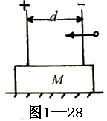
13．如图1—28所示，静止在光滑水平面上已经充电的平行板电容器
的极板距离为d，在板上开个小孔，电容器固定在一绝缘底座上，
总质量为M，有一个质量为m的带正电的小铅丸对准小孔水平向
左运动（重力不计），铅丸进入电容器后，距左极板的最小距离为
d/2，求此时电容器已移动的距离。
14．一个质量为m，带有电量－q的小物体，
可在水平轨道OX上运动， O端有一与轨
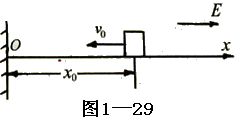
道垂直的固定墙壁，轨道处于匀强电场中，
场强大小为E，方向沿OX正方向，如图
1—29所示，小物体以初速$v_{0}$从$x_{0}$
点沿Ox运动时，受到大小不变的摩擦力f的作用，且$f<\text{qE}$；设小物体与墙碰撞时不
损失机械能，且电量保持不变，求它在停止运动前所通过的总路程s。
15．如图1—30所示，一条长为L的细线，上端固定，下端拴一质量为m的带电小球。将它置于一匀强电场中，电场强度大小为E，方向是水平的，已知当细线离开竖直位置的偏角为$α$时，小球处于平衡。求：
（1）小球带何种电荷？小球所带的电量；
（2）如果使细线的偏角由$α$增大到$φ$，然后将小球由静止开始释放，则$φ$应为多大，才能使在细线到达竖直位置时小球的速度刚好为零？
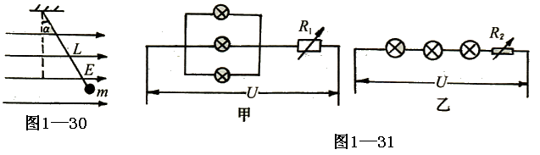

16．把6只相同的电灯泡分别接成如图1—31所示的甲乙两种电路，两电路均加上U等于12V的恒定电压，分别调节变阻器R₁和R₂，使6只灯泡均能正常工作，这时甲乙两种电路消耗的总功率分别为P₁和P₂，试找出两者之间的关系。

17．如图1—32所示，在竖直方向的x、y坐标系中，在x轴上方
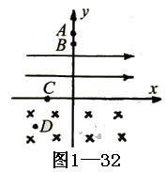
有一个有界的水平向右的匀强电场，场强为E，x轴的下方有
一个向里的匀强磁场，场强为B。现从A自由释放一个带电量
为－q、质量为m的小球，小球从B点进入电场，从C点进入
磁场，从D点开始做水平方向的匀速直线运动。已知A、B、C
点的坐标分别为（0，y₁）、（0，y₂）、（－x，0），求D点的纵坐标y₃。

答案：
1．$(1+\frac{m}{M})g$ 2．ABC 3．$\frac{1}{2}\text{mg}$ 4．$\frac{t_{0}}{3}\sqrt{\frac{4m+M}{M}}$ 5．－0.19m_{A}gR 6．290m
7．$\sqrt{\frac{μ(M+m)g}{{\text{ML}}_{2}+{\text{mL}}_{1}}}$ 8．$s=\frac{2\text{ml}}{M+m}\begin{matrix} & \end{matrix}W=μ\text{mgl}$ 9．4：1 10．1.3×10⁵Pa
11．2.5atm 12．$h=\frac{2}{5}H\begin{matrix} & \end{matrix}T=\frac{7}{5}T_{0}$ 13．$\frac{\text{md}}{4M}$ 14．$\frac{2{\text{qEx}}_{0}+{\text{mv}}_{0}^{2}}{2f}$
15．（1）正电 $c=\frac{\text{mg}}{E}\text{tan}α$ （2）$φ=2α$
16．P₁=2P₂ 17．$y_{3}=−(\frac{1}{2}\frac{m^{2}g}{B^{2}q^{2}}−y_{1}−\frac{\text{qE}}{\text{mg}}x)$

